**Руководство администратора**

Для администратора в окне авторизации в поле логин ввести «admin», а в поле пароль «123», после этого будет произведен вход от имени администратора.

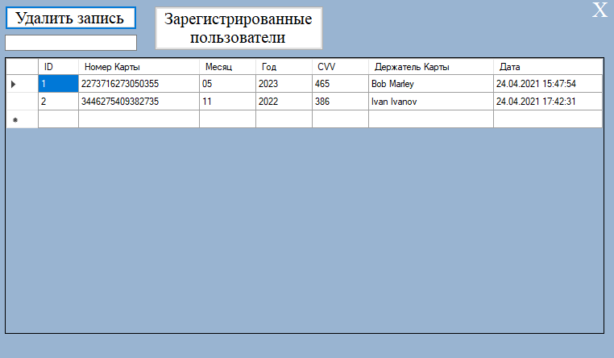

Панель администратора

В данном окне содержится информация о платежных данных пользователей. Имеется кнопка «Удалить запись» для удаления указанной записи.

Нажав на кнопку «Зарегистрированные пользователи» откроется окно со всеми пользователями, которые занесены в базу данных.

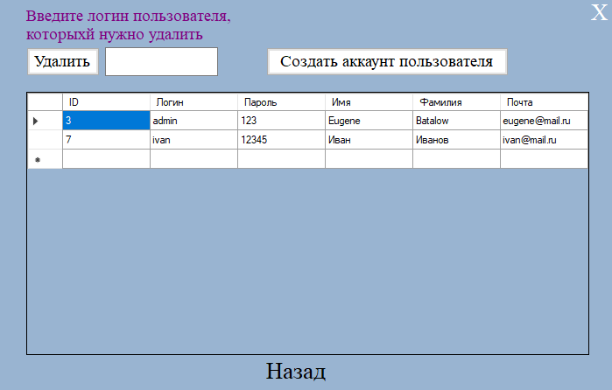

Зарегистрированные пользователи

Здесь также можно удалять данные из базы данных. Для этого в текстовом поле нужно ввести логин пользователя и нажать кнопку «Удалить».

Также, если администратору понадобиться самостоятельно добавить пользователя в базу данных, нужно нажать на кнопку «Создать аккаунт пользователя». Откроется окно создания пользователя.

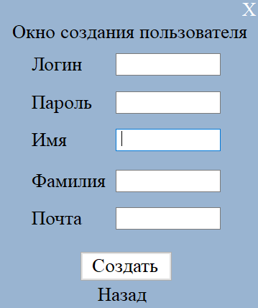

Окно создания пользователя